报告信息网上公开表
用人单位名称 | 沈阳尚原机械制造有限公司
地址 | 沈阳市于洪区沙岭街道沙明路G区1号
联系人 | 李红
项目类别 | 职业病危害现状评价
项目组人员 | 陈志新、徐素萍、李兵、许鹏翔、关天弋、张岩
现场调查人 | 许鹏翔、陈志新 | 现场采样人 | 许鹏翔、陈志新
现场检测人 | 许鹏翔、陈志新 | 用人单位陪同人 | 李红波
现场采样与检测时间 | 2024.12.28~2024.12.30
现场调查  照片 | 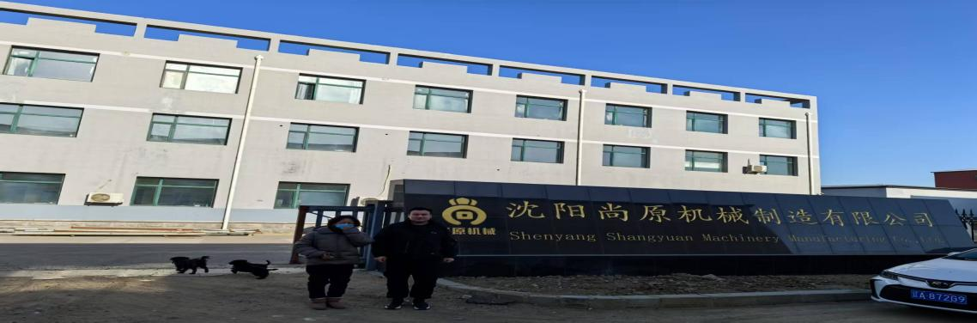
现场采样  照片 | 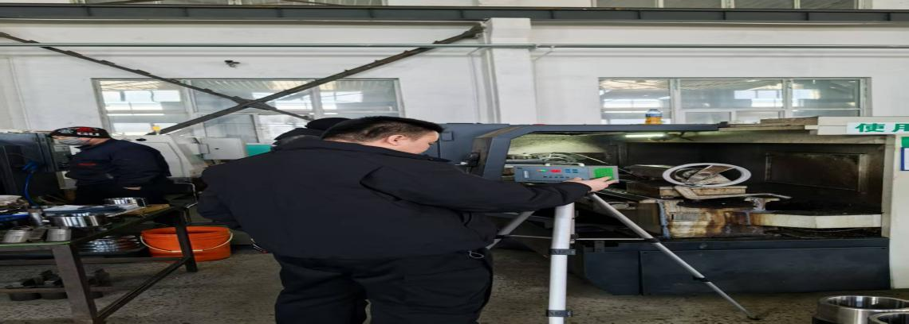
现场检测  照片 | 